ЗВІТ

про виконання лабораторної роботи No < 3.1 >

«Розгалуження, задане

формулою: функція однієї змінної»

з дисципліни

«Алгоритмізація та програмування»

Студента групи КН-106Б

Онишківа Остапа Володимировича

**Мета**: Навчитися створювати розгалужені програми.

**Умова завдання:** Написати програму для обчислення і виводу на екран значення змінної y – функції від аргументу x. x, y – дійсні числа. Значення x ввести з клавіатури. В одній програмі реалізувати два способи: 1) використання лише команд розгалуження в скороченій формі та 2) використання лише команд розгалуження в повній формі – отримані результати мають збігатися.

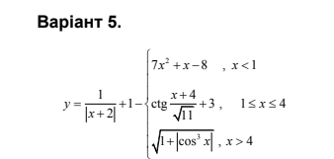

**Алгоритм:**

1. Ввести значення х.

2. Обчислити значення A – функціонально сталої частини виразу (виразA).

Спосіб 1: розгалуження в скороченій формі

(обчислення значення B – функціонально змінної частини виразу).

3. Якщо справедлива умова1, то

3.1. B отримує значення виразу1.

4. Якщо справедлива умова2, то

4.1. B отримує значення виразу2.

5. Якщо справедлива умова3, то

5.1. B отримує значення виразу3.

6. Обчислити значення y = A + B.

7. Вивести значення y.

Спосіб 2: розгалуження в повній формі

(обчислення значення B – функціонально змінної частини виразу).

8. Якщо справедлива умова1, то

8.1. B отримує значення виразу1;

8.2. інакше

8.2.1. Якщо справедлива умова2, то

8.2.1.1. B отримує значення виразу2;

8.2.1.2. інакше B отримує значення виразу3.

9. Обчислити значення y = A + B.

10. Вивести значення y.

**Блок-схема алгоритму**

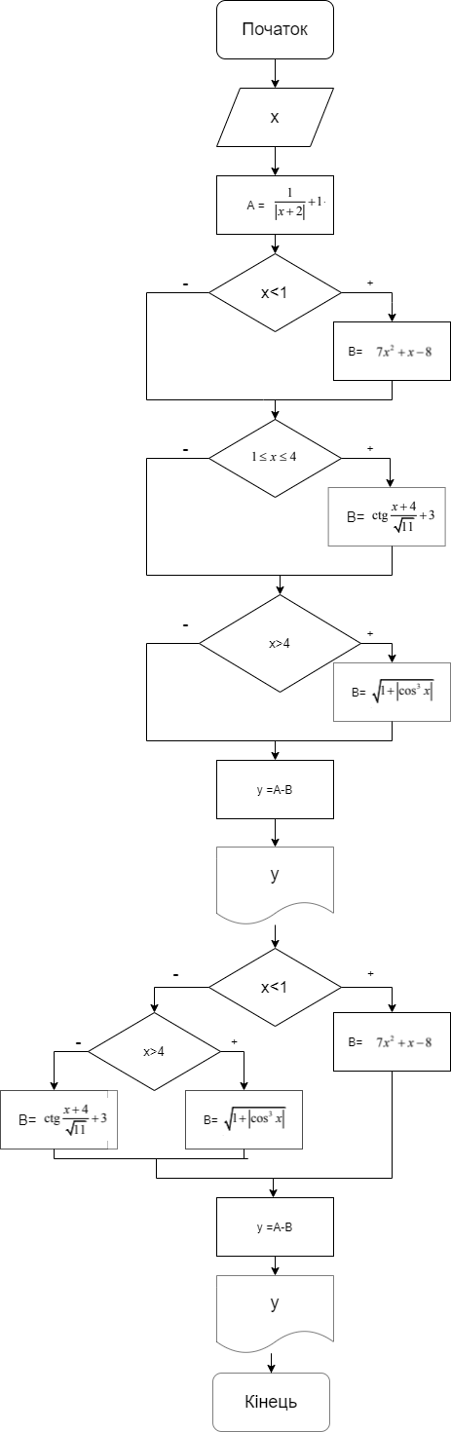

**UML-діаграма алгоритму:**

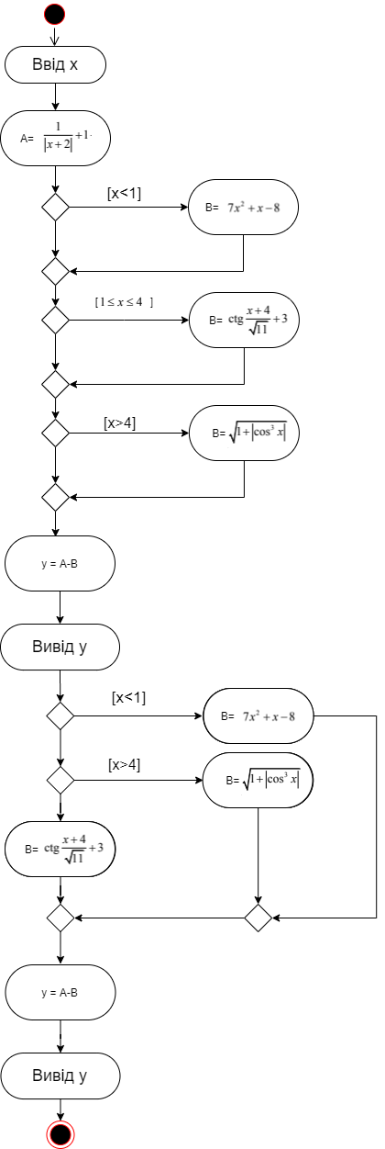

**Текст програми:**

// Lab_03_1.cpp

// < Онишківа Остапа >

// Лабораторна робота No 3.1

// Розгалуження, задане формулою: функція однієї змінної.

// Варіант 5

#include<iostream>

#include<cmath>

using namespace std;

int main()

{

double x; // вхідний параметр

double y; // результат обчислення виразу

double A; // проміжний результат - функціонально стала частина виразу

double B; // проміжний результат - функціонально змінна частина виразу

cout << "x= "; cin >> x;

// спосіб 1: розгалуження в скороченій формі

A = 1 / abs(x + 2) + 1;

if (x<1)

{

B = 7 * x * x + x - 8;

cout << "x<1" << endl;

}

if (1 <= x && x <= 4)

{

B = cos((x + 4) / sqrt(11)) / sin((x + 4) / sqrt(11)) + 3;

cout << "1 <= x && x <= 4" << endl;

}

if (x>4)

{

B = sqrt(1 + abs(pow(cos(x), 3)));

cout << "x>4" << endl;

}

y = A - B;

cout<<"1)y = " << y << endl;

// спосіб 2: розгалуження в повній формі

if (x<1)

{

B = 7 * x * x + x - 8;

cout << "x<1" << endl;

}

else

if (x>4)

{

B = sqrt(1 + abs(pow(cos(x), 3)));

cout << "x>4" << endl;

}

else

{

B = cos((x + 4) / sqrt(11)) / sin((x + 4) / sqrt(11)) + 3;

cout << "1 <= x && x <= 4" << endl;

}

y = A - B;

cout << "2)y = " << y << endl;

return 0;

}

**Результат виконання:**

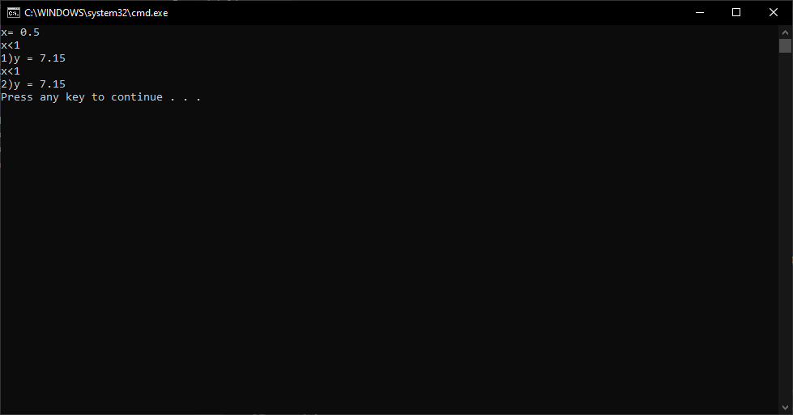

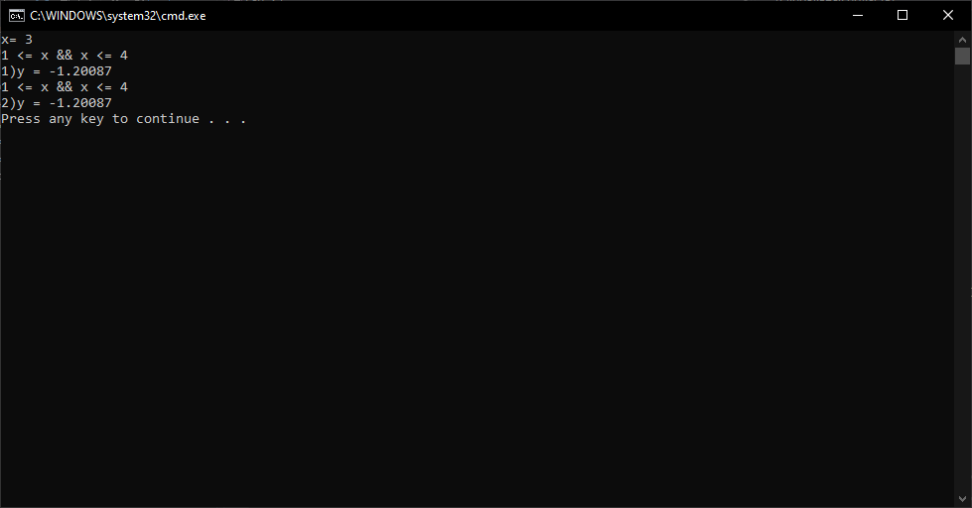

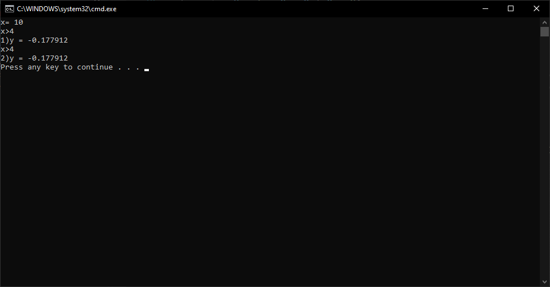

**Посилання на git-репозиторій з проектом:**

[**https://github.com/Ostapko58/Lab_3.1**](https://github.com/Ostapko58/Lab_3.1)

**Висновок:** на цій лабораторній роботі я дізнався про команду розгалуження if, else, навчився створювати розгалужені програми.